DE REIS DIE HET BEST BIJ JE PAST IS……………………………………………………………………………………….
DE 8-DAAGSE KONINGSSTEDENREIS PER HUURAUTO
Tijdens deze culturele rondreis Marokko Koningssteden reis je per huurauto langs Fes, Meknes, Rabat, Marrakech en de Romeinse ruïnes van Volubilis. In Fes maak je een historische wandeling met een lokale gids, waardoor je nog meer gevoel bij het land krijgt. Optioneel kan je ook een kookworkshop, fietstocht en andere activiteiten bijboeken. Verder zorgen we voor het vervoer van het vliegveld, je verblijf en de huurauto.
Dag 1 Aankomst in de Koningsstad Fes
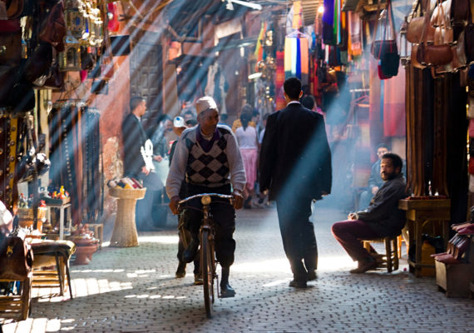
Bij aankomst op het vliegveld van Fes staat er een taxi voor je klaar die je naar je accommodatie brengt. We hebben een sfeervolle Riad voor je gereserveerd in de oude Medina van Fes. Riad´s zijn oude herenhuizen of paleisjes en de Medina is de oude ommuurde stad met klein pittoreske straatjes. Vanmiddag kan je een mooie wandeling maken door de 9000 straatjes van de Medina en de Souk, de markt in de Medina. Hier tussen de marktkoopmannen is er veel actie en voel je meteen in een andere wereld. In de avond is het gebied bij de Batha poort een mooie plek om te dineren. Tip: Vraag ons naar advies voor de leukste restaurantjes in de Medina.

Dag 2 De geschiedenis van Fez
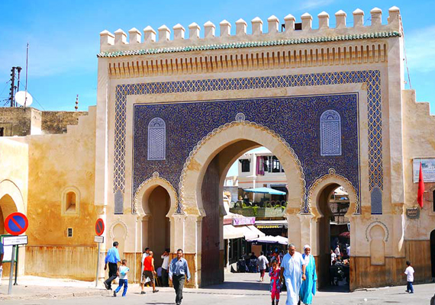
Voor vanochtend kunnen wij een historische wandeling door de Medina voor je organiseren. Je ontmoet de gids bij één van de stadspoorten van de Medina en je volgt de route van de ondergrondse rivier van Fes door de stad. Onderweg leer je meer over de Islamitische bouwstijlen en stadsinrichting. Vanmiddag raden we aan de grote paleistuinen van de koning te bezoeken en rondom de paleizen te lopen of de oude Kashba te bezoeken of kiezen voor één van onze 14 workshops en activiteiten. Je kan op stap met een Imam door de medina, of een Henna, pottenbak, Djembé workshop etc. volgen.

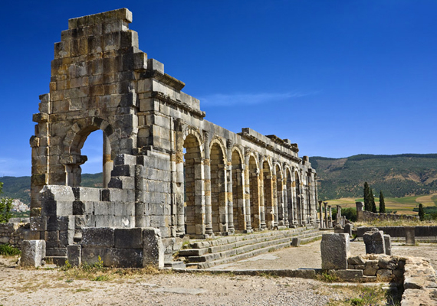
Dag 3 De Romeinse stad Volubilis
Vanochtend haal je de huurauto op en rijd je in in anderhalf uur naar Volubilis. Neem de tijd voor het bezoeken van de Romeinse ruïnes en ook het bedevaartstadje Moulay Idriss heeft een interessante geschiedenis. Vanuit Volubilis is het een klein uur naar de koningsstad Meknes waar we een sfeervolle Riad voor twee nachten hebben gereserveerd. Het grote stadsplein Lahdim met aan weerskanten grote versierde poorten en paleisingangen komt het meest tot leven einde van de middag en avond. Vraag ons naar leuke restaurantjes op loopafstand van je Riad.
Dag 4 De Koningsstad Meknes
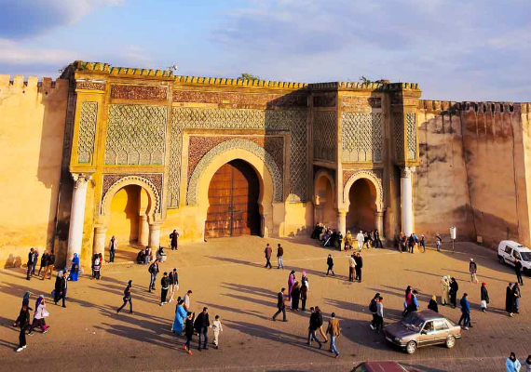
De Koningsstad Mèknes behoort tot het werelderfgoed van Unesco en door sultan Moulay Ismail (1672-1727) is de stad uitgegroeid tot een ommuurde stad met twintig poorten (Bab’s) en meer dan vijftig paleizen. Je kan je vandaag het mausoleum van Moulay Ismail bezoeken, een heilige graftombe met veel versieringen. Ook kan je een mooie wandeling maken rondom de paleizen en bij de ingangen de paleiswachters in actie zien. De Bab Mansour poort is de grootste toegangspoort tot de Medina en in de buurt vind je ook de Koranschool. Je slaapt vanavond in een karakteristieke kasbah.

Dag 5 De Medina van Koningsstad Rabat
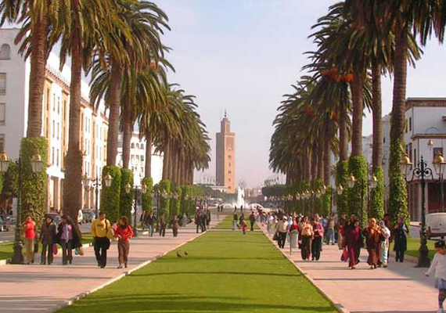
Vanochtend rijd je verder richting de kust van Marokko, naar de Koningsstad Rabat. Deze historische kuststad werd in 1912 de hoofdstad van Marokko en is het altijd gebleven. Rabat, gelegen aan de zee, kenmerkt zich door de kleur blauw en oogt vrij modern. Je kunt veel moois bezoeken, denk o.a. aan de Hassantoren; de onafgemaakte minaret die bedoeld was om de grootste ter wereld te worden, of wat dacht je van het oude fort van Oudaya, de ruïnes van Chellah of het koninklijk paleis? Natuurlijk kan je ook wandelen door de souk, kleine straatjes of lopen langs de kustlijn. Slapen doe je vanavond in een sfeervolle Riad.

Dag 6 Eindpunt Marrakech
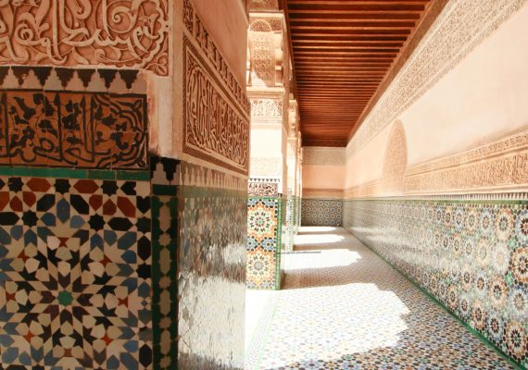
Je rijdt vanochtend naar de meest bekendste Koningsstad van Marokko, de Medina van Marrakech. Je levert je huurauto in bij aankomst en check in bij een mooie Riad die we hier gereserveerd hebben. Vanmiddag kan je beginnen met een wandeling naar het Djemaa el Fna stadsplein en de Souk, de markt in de Medina. In de avond is het Djemaa el Fna plein een ontmoetingsplek van muziekspelers en waarzeggers. Tip: Vraag ons naar advies voor de leukste restaurantjes in de Medina.

Dag 7 De Medina van Marrakech
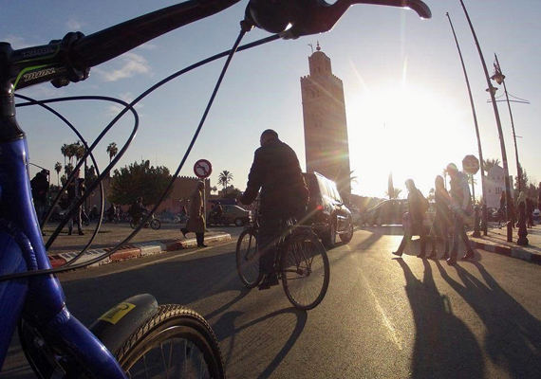
Voor vanochtend kunnen we een historische wandeling of een fietstour door de Medina voor je organiseren. Je ontmoet de gids bij één van de stadspoorten van de Medina en je volgt de historische route van Marrakech door de stad. Je komt langs de tombes van de 7 heiligen, het Bahia paleis en eindigt bij het Djemaa el Fna plein. Vanmiddag raden we aan de botanische tuinen van Marrakech op eigen gelegenheid te bezoeken. Graag leren hoe je een Tajine maakt? Vraag ons dan naar de Marokkaanse kookworkshop.

Dag 8 Djemaa el Fna
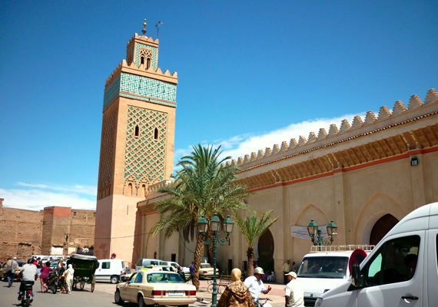
Als je vlucht later op de dag vertrekt kan je vandaag de souk ontdekken van Marrakech. Een enorme overdekte markt met dadels, souvenirs, kleding en andere snuisterijen. De souk ligt dichtbij het Djemaa el Fna stadsplein en is een mooie afsluiter van je bezoek aan lokaal en bruisend Marrakech. Bij de Riad word je opgehaald door onze taxichauffeur die je naar het vliegveld brengt. Korter op reis? Bekijk dan onze twee andere Koningssteden reizen door Marokko.

MANIER VAN WERKEN Wij zijn een Nederlandse reisorganisatie, gespecialiseerd in de bestemmingen Andalusië, Portugal, Marokko en de Sahara. Het lokale leven ervaren, contact met de lokale bevolking en slapen op bijzondere plekken staan bij ons centraal. We bieden thematische reisroutes aan voor rondreizen, bouwstenen, losse activiteiten en reizen op maat. Wij hebben duurzame relaties met onze lokale partners, waarbij wij kunnen zorgen voor een eerlijke prijs voor zowel onze partner als klanten.
Laag seizoen | December, januari, februari,  juli en augustus | Van €475 tot €600
Schouder seizoen | Maart, juni, november | Van €550 tot €700
Hoog seizoen | April, mei, september en oktober | Van €600 tot €800
BUDGET
* Wij zijn een maatwerkorganisatie en de reis afstemmen op uw specifieke wensen is onze grootste passie. Het te ontvangen reisvoorstel kan daarom afwijken van de prijzen van dit schema. Dit doet zich voor in de situatie waarin wijzigingen in de route of andere toevoegingen in het voorstel met uw toestemming worden opgenomen.
Telefoon: 020-2214178 & E-mail: info@barrio-life.nl

